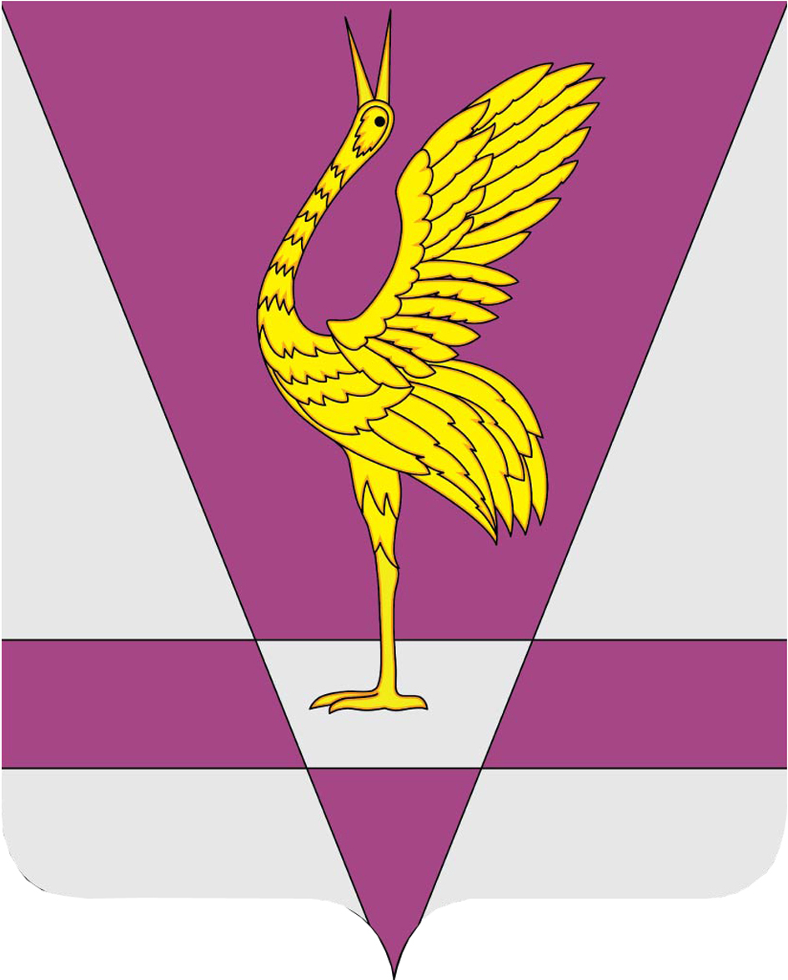
КРАСНОЯРСКИЙ КРАЙ
УЖУРСКИЙ РАЙОННЫЙ СОВЕТ
ДЕПУТАТОВ

РЕШЕНИЕ
00.00.2021 | г. Ужур | № 0-00р
Об утверждении плана работы
Ужурского районного Совета
депутатов на 2023 год

Ужурский районный Совет депутатов РЕШИЛ:
1. Утвердить план работы Ужурского районного Совета депутатов на 2023 год согласно приложению
2. Настоящее решение вступает в силу в день подписания.

Председатель Ужурского
районного Совета депутатов А.С.Агламзянов

